Практическая работа №7

Скачал и словил ВЫШКУ.
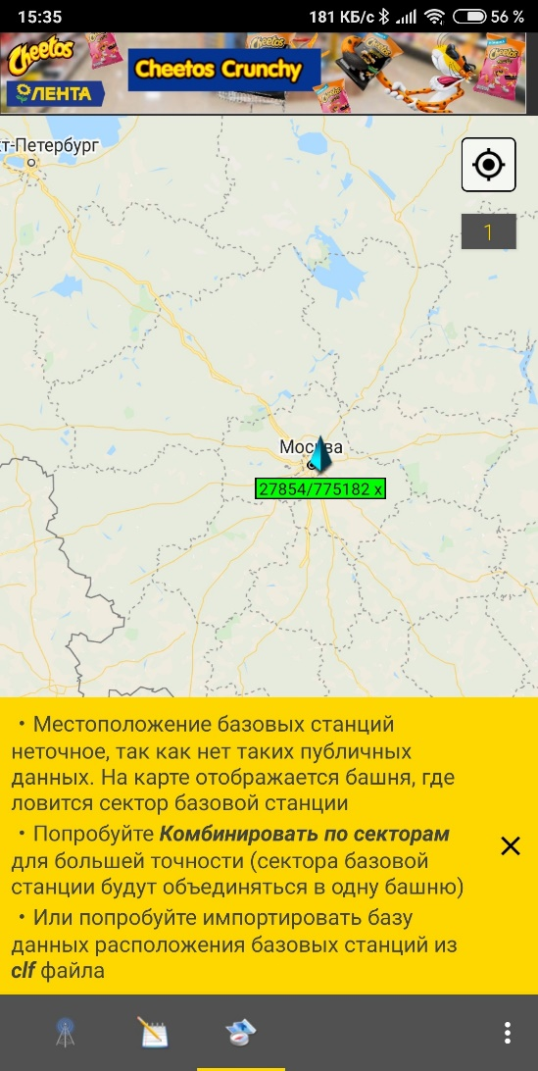
И нашел на сайте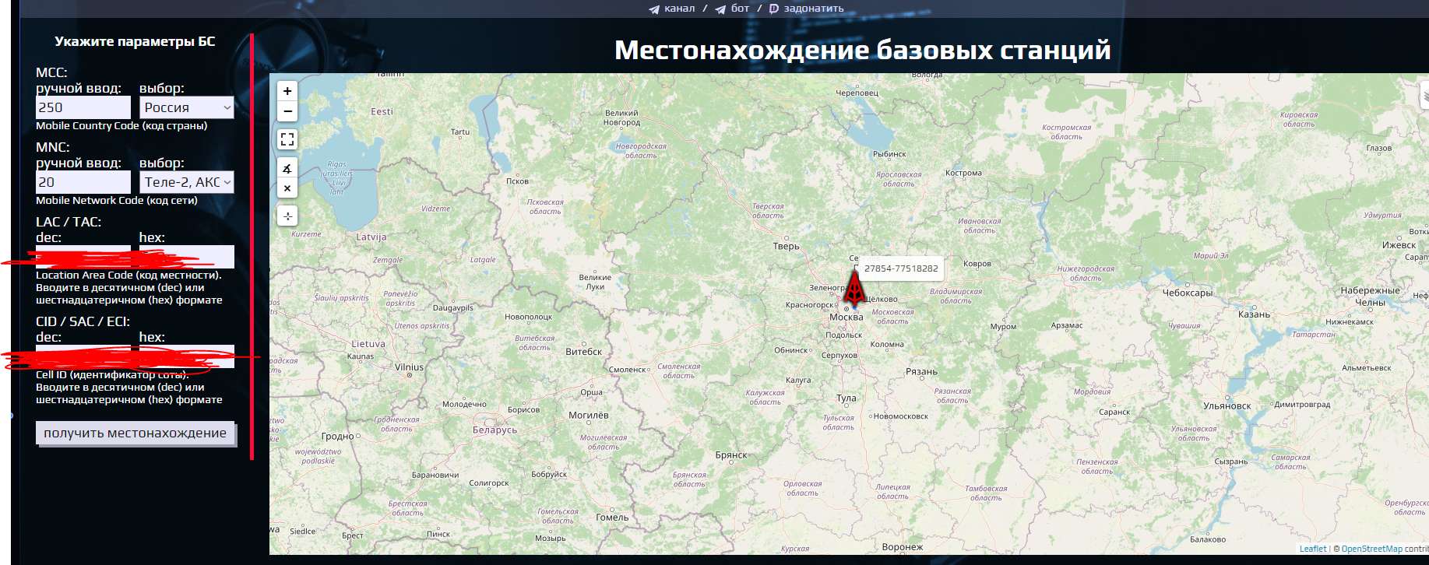

УСЕ

Mac адрессс
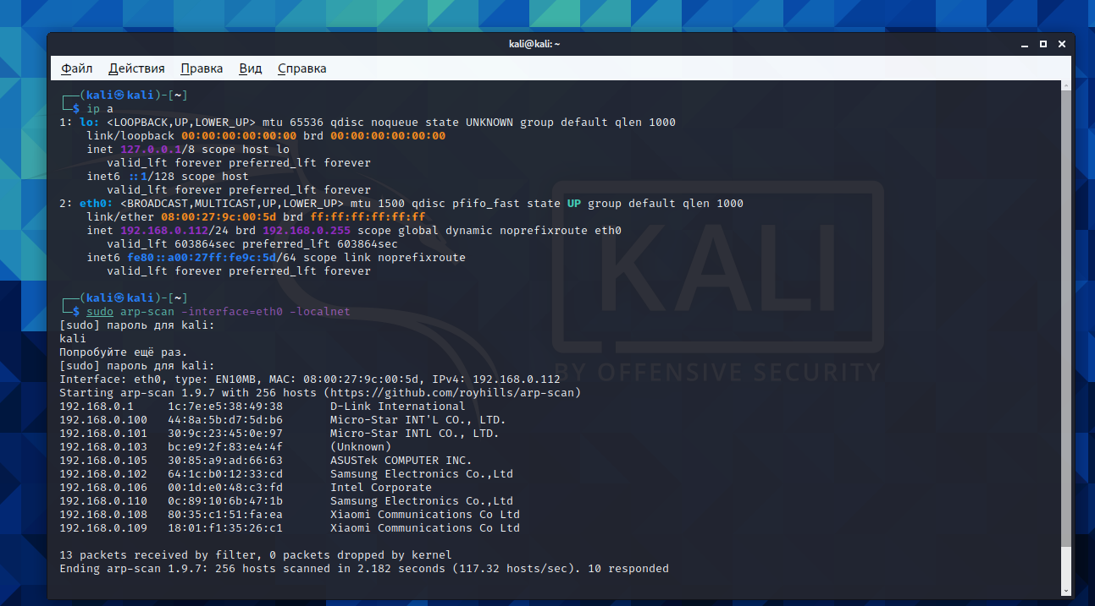
Узнал ip засканировал и отобразил.
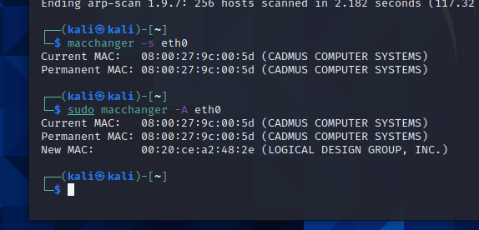

ИДЕНТИФИКАЦИЯ НА СЕТЕВОМ И ТРАНСПОРТНОМ УРОВНЕ
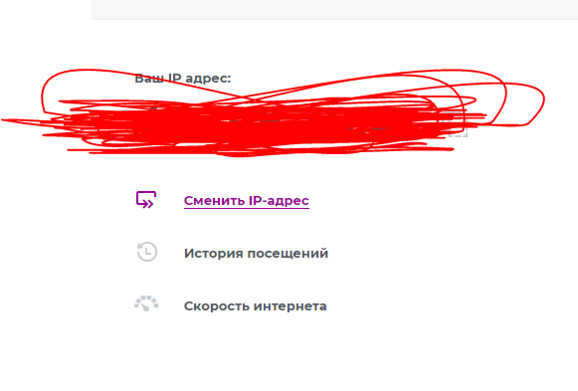Смотрим ip на сайте и Linuxxx
И фсе.

Proxy
Ну тут все понятно, меняем ip и т.д

